2.5. Atualização de Matéria Anexada
Matérias anexadas são documentos que fazem parte do corpo do processo da Matéria Legislativa e deverão estar cadastradas no Banco de Dados de Matérias Legislativas. Por exemplo: Parecer, Relatório, etc.
Para incluir ou atualizar a Matéria Anexada, acione a função Anexada, na barra superior da tela. Será exibida a tela a seguir:
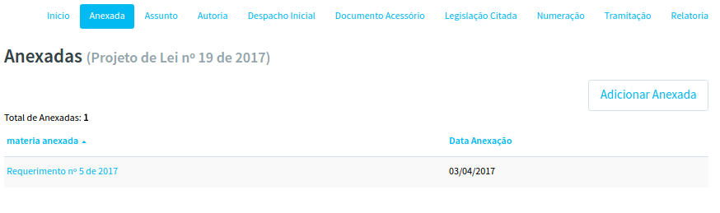
Ao clicar no botão Adicionar Anexada ou em uma matéria anexada já relacionada, será exibida a tela a seguir:
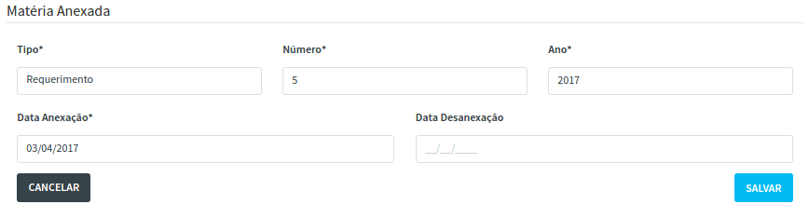
Nesta tela todos os campos são de preenchimento obrigatório, exceto a Data Desanexação.
No caso de Inclusão ou Edição, de uma nova Matéria Anexada de determinada Matéria selecionada, acione a função Salvar para que as informações sejam gravadas na base de dados. Será enviada a mensagem:
Em caso de um novo um novo registro a mensagem exibida será “Registro criado com sucesso!”:
Caso o registro seja alterado a mensagem exibida deverá ser “Registro alterado com sucesso!”:
No caso da função excluir, será enviada a pergunta “Confirmar exclusão de ‘Matéria Anexada’?” com as opções Cancelar e Confirmar. Acione Confirmar em caso positivo ou Cancelar para o caso de desistência da exclusão.

Quando for informado Confirmar será exibida a mensagem:
Acione a opção Inicio para voltar à tela principal de atualização de Matéria Anexada.

